
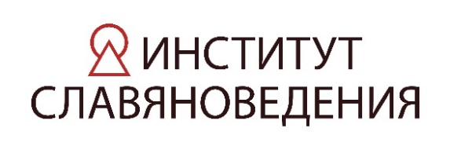

Международная научная конференция
«1000 лет вместе: ключевые моменты истории России и Греции»
Международная конференция приурочена к перекрестному «Году России и Греции», направлена на формирование широкой картины общих страниц истории двух близких по духу и по ментальности единоверных народов, русских и греков, связанных многовековыми историко-культурными, духовными узами.
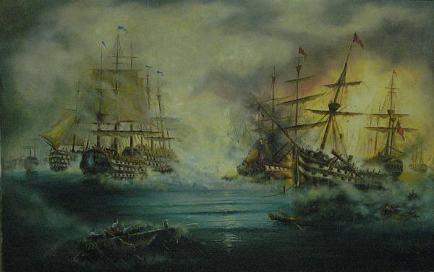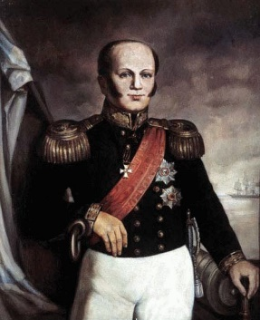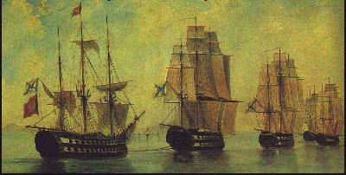
Организаторы: ФГБУН Российской академии наук Институт славяноведения РАН (www.inslav.ru)
Греческий Культурный Центр – ГКЦ (www.hecucenter.ru)
Москва, 19-20 сентября 2016 г.
1-й день –19 сентября 2016 г.
Государственное учреждение города Москвы "Московский дом национальностей" по адресу: Москва, м. Красные ворота, ул. Новая Басманная, д. 4, зал. № 4.
2-й день –20 сентября 2016 г. - Институт славяноведения РАН по адресу: Москва, м. Ленинский проспект. Ленинский проспект, д. 32 А, корп. В. Зал № 903 и в ауд. 827.
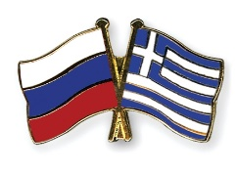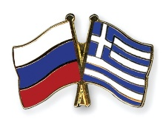
1-й день - 19 сентября 2016 г. Заседания проходят в «Московском доме национальностей» по адресу: Москва, м. Красные ворота, ул. Новая Басманная, д. 4, зал. № 4.
10-10.30 – регистрация участников и гостей конференции.
10.30 - 11.30 - Приветствия участникам конференции:
Никифоров Константин Владимирович, директор Института славяноведения РАН.
Теодора Янници, директор Греческого культурного центра в Москве, к.и.н.
Андреас Фриганас, чрезвычайный и полномочный Посол Греческой Республики в Российской Федерации.
Йоргос Касулидис, чрезвычайный и полномочный Посол Кипрской Республики в Российской Федерации.
Мурадов Георгий Львович, председатель АКДС «Филия», Общества Дружбы «Россия – Греция - Кипр», посол.
Вдовин Андрей Валентинович, почетный председатель Общества Дружбы «Россия-Греция», посол.
Алексеев Александр Николаевич, председатель Общества Дружбы «Россия-Греция», посол.
11.30-12.00 - кофе-пауза.
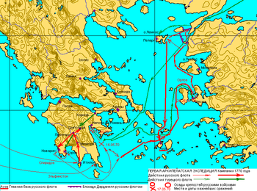
Действия русских войск и флота в 1770 году / Οι κινήσεις του ρωσικού ναυτικού το 1770

12.00 – 14.00 - пленарное заседание. «Россия и греческий мир сквозь века».
Руководители заседания – Т. Янници, М.В. Бибиков.
- Ковитиди Ольга Федоровна. К.и.н., член комитета Совета Федерации по обороне и безопасности. «Крым и Греция: от Херсонеса до наших дней – две неделимые истории».
- Улунян Арутюн Акопович. Д.и.н., главный научный сотрудник, руководитель Центра балканских, южно-кавказских и центрально-азиатских исторических исследований Института всеобщей истории РАН. «1000 лет между “Византино-славикой” и “эллино-россикой”».
- Бибиков Михаил Вадимович. Д.и.н., зав. отделом истории Византии Института всеобщей истории РАН, профессор, зав. кафедрой византийской и новогреческой филологии МГУ им. М.В. Ломоносова. «Афонская традиция греко-русского православия: единство сквозь века».
- Пачкалов Александр Владимирович. К.и.н., доцент Финансового Института при Правительстве РФ. «Торговые связи Руси и Византии в XIII-XV вв. (по археологическим данным)».
- Игошев Валерий Викторович. Д. искусств. Государственный научно-исследовательский институт реставрации. г. Москва. «Древнерусские вклады богослужебной утвари и произведений церковного искусства в греческие храмы и монастыри. (По материалам русско-греческой экспедиции)».
- Джуха Иван Георгиевич. К.геогр.н. «Три общины – одна диаспора. Мариупольские, цалкинские, понтийские…»
- Лащенко Наталья Святославовна. Помощник торгового советника Посольство Республики Кипр в Российской Федерации, историк. «Кипр и его христианское достояние в становлении сакрального пространства православной России».

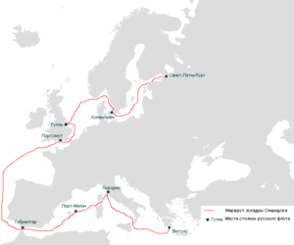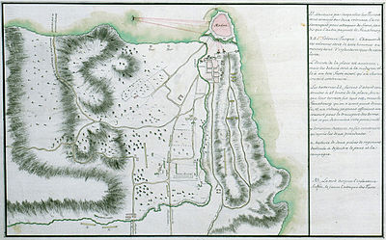
Карта перехода эскадры адмирала Г.А.  Спиридова из Кронштадта в Эгейское море – Μετακίνηση ρωσικού στόλου με επικεφαλής το ναύαρχο Σπιρίντοβ | Карта осады русскими войсками крепости Модон в апреле-мае 1770 года (на французском языке) – Χάρτης πολιορκίας Μεθώνης, Απρίλιος-Μάιος 1770

14. 30- 17.00 – продолжение пленарного заседания. «Греки в истории России XVI-XIX вв.».
Руководители заседания - Т.М. Фадеева, А.П. Богданов.

- Опарина Татьяна Анатольевна. К.и.н., доцент Российской академии живописи, ваяния и зодчества Ильи Глазунова. «Греческие иммигранты в России конца XVI – первой половины XVII вв.: Численность, социальный статус».
- Богданов Андрей Петрович. Д.и.н., ведущий научный сотрудник Института российской истории РАН. «Политическая публицистика братьев Лихудов. (Вторая половина 1680-х – начало 1690-х годов)».
- Курмантджи Элени. Преподаватель Янинского университета. (Греция). «Яниотские торговцы России. Конец XVII – начало XIX вв».
- Арш Григорий Львович. Д.и.н., главный научный сотрудник Института славяноведения РАН. «Антон Пападоклис – греко-русский писатель и российский дипломат XVIII в.»
- Теофанис Малкидис. Доктор общественных наук. (Фракия. Греция). «Семья Ипсиланти: Греция и Россия».
- Гребенщикова Галина Александровна. Д.и.н. Заведующая лабораторией истории флота и мореплавания, профессор Санкт-Петербургского государственного морского технического университета. «Имена греческие - служба российская: морские офицеры второй половины XVIII–первой половины XIX вв. при дворе российских монархов».
- Фадеева Татьяна Михайловна. К.и.н., ведущий научный сотрудник Института научной информации по общественным наукам РАН. «Маруцци, русский поверенный при Венецианской республике, и его роль в Архипелагской экспедиции братьев Орловых (“Орлофика”, 1770 г.)».
- Захарова Ирина Михайловна. К.и.н., ведущий научный сотрудник Отдела истории русской культуры Государственного Эрмитажа. «Антон Константинович Псаро: материалы к биографии».
- Пинчук-Галани Сергей Александрович. К.и.н. «О трансформации одного исторического мифа. Что на самом деле ответили балаклавские греки царю».
- Перегуда Ирина Владимировна. Член Союза писателей России. «Мои предки - офицеры Балаклавского греческого пехотного батальона, коренные жители Балаклавы и Севастополя».
- Терещук Наталия Михайловна. Зав. архивом Законодательного собрания г. Севастополя. «Участие греков в севастопольском городском управлении (Конец XVIII- начало XX вв.)».
- Росенко Мария Ивановна. Д.п.н., профессор кафедры управления
Филиала МГУ в Севастополе. «Греки в истории Севастополя и Балаклавы: вклад в развитие учреждений образования».
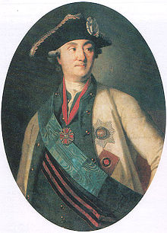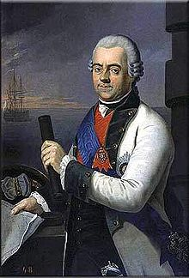
Граф Алексей Орлов — вдохновитель и  первый командующий экспедицией (портрет работы К.Л. Христинека)  κόμης Αλέξιος Ορλώφ | Адмирал Григорий Свиридов  Ναύαρχος Γκριγκόριι Σπιρίντοβ

Второй день. 20 сентября 2016 г.
Заседания проходят в Институте славяноведения РАН по адресу: Москва, м. Ленинский проспект. Ленинский проспект, д. 32 А, корп. В. Зал № 903 и в ауд. 827.
10.00-13.00 - начало работы Первой и Второй секций.

Первая секция. «Российско-греческие отношения в XIX-XX вв.» Зал № 903.
Руководители заседания – М.М. Вагапов, А. Животич.
- Теодора Янници. К.и.н. «Восприятие греческим населением российского флота во время экспедиции Д.Н. Сенявина в Адриатике и Архипелаге (1805-1807 гг.). Россия – естественный союзник греков».
- Петрунина Ольга Евгеньевна. Д.и.н., профессор МГУ им. М.В. Ломоносова. «Российский дипломатический агент в Каире И.М. Лекс (1868-1883) и греки Египта».
- Занина Валерия Александровна. 3-й секретарь Историко-документального департамента МИД России. «Предпосылки открытия российского консульства на Крите: история и современность».
- Карасев Александр Викторович. К.и.н., старший научный сотрудник Института славяноведения РАН. «Греция и Сербия на Балканах в 60-70 годы XIX в. в контексте российской политики».
- Соколовская Ольга Владимировна. Д.и.н., ведущий научный сотрудник Института славяноведения РАН. «Российский императорский флот и Греция во второй половине XIX - начале XX вв.».
- Журавская Алла Николаевна. Методист научно-просветительского отдела Государственного комплекса «Дворец конгрессов» Управления делами президента РФ. «Греческая королева Ольга. Петербургские визиты».
- Белова Елена Владимировна. К.и.н., доцент
Московского педагогического государственного университета. «Участие греческих волонтеров в русско-турецких войнах».
- Сидоренко Владимир Иванович. Магистр Крымского Федерального университета им. В.И. Вернадского. «Греция и Россия в тисках Версальского «мира». 1919-1923».
- Скворцова Елена Сергеевна. К.и.н., 2-й секретарь МИД России. «Народный комиссариат иностранных дел и Греция. 20-30-е годы XX в.».
- Артамонова Ксения Юрьевна. Аспирантка Харьковского национального университета. (Украина). «Кипрская православная церковь и национальный вопрос греческого населения острова накануне и в годы Первой мировой войны».
- Калинин Александр Александрович. К.и.н., доцент Вятского государственного университета. «Греция в политике Советского Союза в 1945-1953 гг.».
- 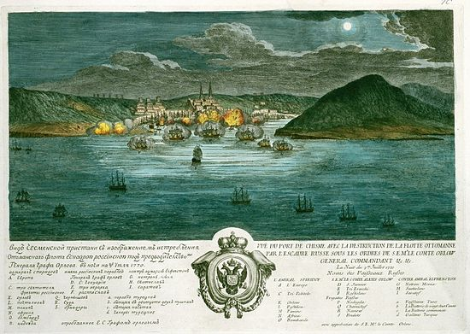

- Рисованное изображение истребления турецкого флота в Чесменской бухте в ночь с 25 на 26 июня (с 6 на 7 июля) 1770 года – Κατατρόπωση τουρκικού στόλου στη Ναυμαχία του Τσεσμέ, 25-26 Ιουνίου (6-7 Ιουλίου) 1770

Вторая секция. «Греки в культуре России». Зал. № 827.
Руководители заседания – Н.П. Чеснокова, Ю.Д. Пряхин.
- Лазариди Милана Исааковна. Д.философ.н., профессор, директор Центра греческого языка и культуры «ЭЛЛАС» кыргызско-российского славянского университета. (Бишкек. Киргизия). «Трагедия рока в древнегреческой мифологии: царь Эдип».
- Малая Елена Владимировна. Кандидат архитектуры. Доцент Московского архитектурного института. «Образы в архитектуре древней Греции и России».
- Агафонов Иван Сергеевич. Научный сотрудник Института российской истории РАН. «Знамение Пресвятой Богородицы: византийские истоки русского праздника».
- Чеснокова Надежда Петровна. К.и.н., старший научный сотрудник Института всеобщей истории РАН. «Греческая профетическая традиция в России XVII - начала XVIII вв.».
- Гурари Марк Натанович. Архитектор, зам. председателя Совета Союза московских архитекторов по градостроительному развитию Москвы. «Россия-Греция: отражение цивилизационного синтеза Русского мира в архитектуре (от северного деревянного зодчества до московского авангарда)».
- Пряхин Юрий Дмитриевич. Д.и.н. «Греки в создании и развитии архитектурного облика Санкт-Петербурга».
13.00 - 14.30 – обед.
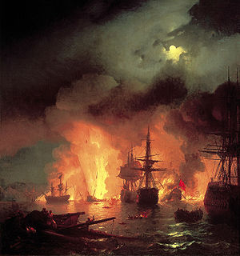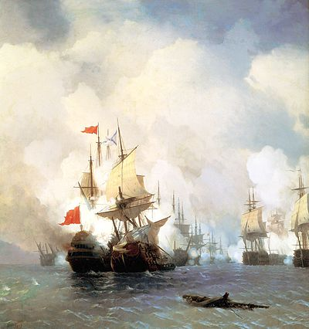
Картина И.К. Айвазовского «Чесменское сражение» - Ναυμαχία Τσεσμέ – πίνακας του Ρώσου ζωγράφου Αϊβαζόβσκι | «Хиосский бой» (картина работы И.К. Айвазовского). На картине изображён кульминационный момент боя — столкновение «Святого Евстафия» и «Реал-Мустафы» - Ναυμαχία της Χίου - πίνακας του Ρώσου ζωγράφου Αϊβαζόβσκι
14.30 - 17.30 - продолжение работы Первой и Второй секций.
Продолжение заседания Первой секции. «Российско-греческие отношения в XX-XXI вв.» Зал № 903.
Руководители заседания - Т.В. Никитина, Ю.Д. Квашнин.

- Животич Александр. Д.и.н., доцент Белградского государственного университета. (Сербия). «Советско-югославский конфликт и конец гражданской войны в Греции. (1948-1949 гг.)».
- Вагапов Махач Мустафаевич. Профессор Московского политехнического университета. «Дагестанцы - участники греческого сопротивления ЭЛАС (Национально-освободительной армии Греции) в 1941-1944 гг.».
- Зоитакис Афанасий Георгиевич, к.и.н., доцент МГУ им. М.В. Ломоносова. «Православная церковь в Греции и партизанское движение в 1941-1944 гг.».
- Никитина Татьяна Васильевна. К.и.н., доцент МГУ им. М.В. Ломоносова. «Российско-греческие связи в 70-е годы ХХ в.».
- Кричевская Евгения, писатель. (Афины. Греция). «Одиссея двух эмиграций».
- Квашнин Юрий Дмитриевич. К.и.н., зав. сектором исследований Европейского союза Национального исследовательского института мировой экономики и международных отношений им. Е.М. Примакова (ИМЭМО РАН). «Российско-греческие экономические отношения: основные тенденции и перспективы».
- Власова Ксения Викторовна. К.и.н., руководитель Центра по изучению стран Южной Европы, Институт Европы РАН, доцент ВятГУ (г. Киров). «Греческая республика перед вызовами современного миграционного кризиса в Европейском союзе».
Продолжение заседания Второй секции. «Греки в культуре России». Зал № 807.
Руководители заседания – А.Ф. Чартилиди А.Ф., Н.Х. Керасиди.
- Бесолов Владимир Бутусович. Профессор, член-корреспондент Международной академии архитектуры, почетный архитектор РФ. (Республика Северная Осетия-Алания). «Формирование архитектурного морфотипа центрально-купольной композиции и структуры в Балкано-Кавказо-Памирском горном поясе Евразии в свете дилеммы “Orient oder Rom” (VI тыс. до н.э. - XIII век)».
- Тезиева Мадина Хазбиевна. Соискатель отдела этнологии Северо-Осетинского института гуманитарных и социальных исследований (СОИГиСИ им. В.А. Абаева). (Республика Северная Осетия-Алания). «Еще раз к вопросу о языке тавров».
- Чартилиди Александр Федорович. Архитектор, член СА России. «Архитектура классического периода и русский классицизм».
- Чшиев Владимир Таймуразович. Институт истории и археологии Республики Северная Осетия–Алания. «Святитель Николай Мирликийский в кавказском (осетинском) фольклоре».
- Керасиди Надежда Харлампиевна. К.ф.н., доцент Таврической академии Крымского федерального университета им. В.И. Вернадского. «Греческая культура в Крыму и возрождение греческого образования в конце XX– начале XXI вв.»
- Садовик Андрей. Историк-экскурсовод. (Афины, Греция). «Греческая трапеза и христианизация Руси».
- Жалнина-Василькиоти Ирина Леонидовна. Историк-искусствовед, член фонда греко-российских исторических исследований-Κ.Ε.Ρ.Ι.Ε. (Афины, Греция). «Сотрудничество коллекционера А.Э. Бенаки с русскими художниками эмигрантами Н.В. Шперлингом и И.Я. Билибиным».
(Регламент выступления с докладом – 15 минут)

